# Trường THCS Tân Sơn

# Môn Khoa học tự nhiên 6

# TÀI LIỆU ÔN TẬP DÀNH CHO HỌC SINH KHÁ, GIỎI

# Quan sát sơ đồ cấu tạo tế bào thực vật và tế bào động vật dưới đây.

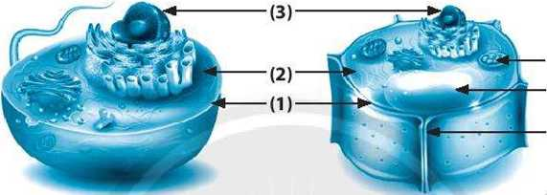

Tế bào B

Tế bào A

Gợi ý: Thành tế bào tạo thành bộ khung giúp tế bào có hình dạng nhất định, bảo vệ các thành phần bên trong tế bào; Không bào chứa các chất thải, chất dự trữ.

1. Hãy chú thích tên các thành phần cấu tạo của hai tế bào trên và mô tả chức năng của mỗi thành phần.

1. Xác định tên của tế bào A và B.

1. Lập bảng chỉ ra ba điểm khác nhau giữa hai tế bào.

# Hãy nêu các dạng hình dạng của tế bào, lấy ví dụ minh hoạ.

# Em hãy hoàn thành bảng sau

|  |  |
| --- | --- |
| Thành phần câu tạo nên tế bào | Chức năng |
|  | Điếu khiển mọi hoạt động sống của tế bào. |
|  | Là nơi diễn ra các hoạt động sống của tế bào. |
|  | Bảo vệ và kiểm soát các chất đi vào và đi ra khỏi tế bào. |
|  | Bao bọc khối vật chất di truyển. |